**Čítač se zkráceným cyklem**

V minulé hodině jsme se naučili dělat čítač. Ten čítal vždy do maximálního možného čísla, tedy do 7 u tříbitového čítače, do 15 u čtyřbitového , do 31 u pětibitového , ..... , do 255 u osmibitového , do 3 u dvoubitového. Poslední hodnota na čítači je největší možné číslo, které se dá napsat pomocí daného počtu bitů. Pokud vám tohle dnes není jasné, tak už fakt máte smůlu.

My bychom ale chtěli udělat čítač, který čítá zcela libovolně.

takovýto čítač se nazývá „čítač se zkráceným cyklem“ , protože ho při jeho čítání „nepustíme “ do maximální hodnoty , ale utneme ho dříve.

Celé si to uděláme na příkladu. Budeme chtít, aby náš čítač čítal do 5 . Tedy aby generoval řadu čísel 0 1 2 3 4 5 0 1 2 3 4 5 0 1 2 3 4 5 0 1 2 ..........

Budeme potřebovat čítač tříbitový, tedy tři děličky dvěma za sebou. Je to proto, že číslo 5 se napíše pomocí tří bitů. Porovnáme tento čítač s „volně běžícím“ čítačem



Vidíme, že v okamžiku, kdy u volně běžícího čítače je na výstupu číslo 6 , je u našeho čítače číslo 0.

Čítač do pěti tedy děláme tak, že když se na jeho výstupech objeví číslo 6, čítač se vynuluje.

To je celé. Tahle jedna věta stačí k návrhu, vše ostatní už umíme.

Ještě jednou obecněji

**Čítač do čísla N navrhujeme tak, že když se na výstupech čítače objeví číslo N+1 , čítač se vynuluje.**

No a teď to uděláme.

Na následujícím schématu máte čítač. Výstupy Q0, Q1, Q2 jsem nakreslil nahoru, abychom dole měli místo pro další obvody. Q0 je nejméně významný bit, je to bit číslo 0. Q2 je nejvíce významný bit, bit číslo 2. Bity Q2 Q1 Q0 dávají dohromady tříbitové binární číslo. Na pořadí **záleží.** Za první děličkou je ten nejrychlejší bit, tedy Q0.

Obvod D má dále asynchronní nastavovací vstupy R_NEG a S_NEG (popřípadně CLR_NEG a PRE_NEG , a možná má váš obvod ještě jiné názvy ) . S_NEG je přiveden na +5V, takže není aktivní. R_NEG je zatím „ve vzduchu“ , jsou na něj přivedeny všechny CLR_NEG. To znamená, že pro log. 1 na R_NEG čítač čítá, pro log. 0 na R_NEG se čítač vynuluje, tedy nastaví hodnotu 0 na výstupech Q . V šedivém obdélníčku je nulovací obvod, který samozřejmě navrhneme.



Uděláme si tabulku , následně Karnaughovu mapu, potom smyčky , potom výraz a potom schéma. Do tabulky zapíšeme přesně to, co jsme se naučili na straně 1 . Jakmile se na výstupech objeví číslo 6 , čítač se vynuluje. Čítač se vynuluje tím, že na R_NEG přivedeme hodnotu ........ . Pokud má čítač běžet, je na R_NEG hodnota ....... . Tyto hodnoty zapíšeme do tabulky a sestavíme logický obvod, který tuto tabulku realizuje. Pro čísla větší než 6 dáme do výstupních hodnot X, neboť sem se čítač nikdy nedostane. Možná budeme potřebovat všechny dráty Q , možná jenom některé.

Důležité: u tohoto typu čítače vychází celý obvod na jedno hradlo. Pokud máte hradel více, navrhli jste něco špatně. Pokud potřebujete negovaný výstup Q0_NEG Q1_NEG Q2_NEG , tak si ho zapojíte přímo do obvodu D, neboť ten má oba výstupy .



Do šedivého obdélníčku nakreslíme nulovací obvod, a máme hotovo.

Nyní si pustíte Multisim. Potřebujeme versi, která se instaluje na počítač, WEB-ová verse to neumí.

Do Multisimu si nakreslíme schéma, které jsme právě navrhli. Jako zdroj hodinového signálu použijeme nahoře v liště „Place sources“ – SIGNAL_VOLTAGE_SOURCES - CLOCK_VOLTAGE . V Properties mu nastavíme 5V a kmitočet 1MHz.

Zdroj musí být uzeměn - „Place sources“ - POWER_SOURCES – GROUND

Na vstupy PR_NEG potřebujeme +5V - „Place sources“ - POWER_SOURCES – VCC

A dále si tam zapojíme osciloskop – zvolíme Tektronix Osciloskope – to je ten, který máme v L2 ! Krásné ! Nezapomeňte ho zapnout síťovým tlačítkem.

Dále kreslíme schéma. Doporučuji nakreslit jednu děličku, vstupy R_NEG i S_NEG dát na VCC, a podívat se na osciloskopu, jak to dělí. Na osciloskop si dáme hodinový signál a Q0 . Potom přidáme druhou děličku. Na osciloskop přidáme Q1 . Pak přidáme další děličku a na osciloskop Q2 . NA osciloskopu vidíme tedy čítač, který čítá od 0 do 7 a potom přeteče. Dejte si na obrazovku alespoň 10 period hodin, abyste to viděli.

Potom zapojíme resetovací hradlo, jeho výstup zatím necháme ve vzduchu. Na osciloskopu odpojíme CLK a místo něj zapojíme výstup resetovacího hradla. Teď musíte vidět přesně to, co říká naše kouzelná věta: když se na výstupech objeví číslo 6, čítač se vynuluje. Zatím se čítač ještě nevynuluje, ale na výstupu hradla vidíme log. 0 v době, kdy je na výstupech Q číslo 6 . Dívejte se na to tak dlouho, až vám bude jasné, co vidíte. A potom úplně nakonec odpojíme resetovací vstupy obvodů D od VCC a připojíme je na výstup resetovacího hradla. A máme čítač do 5 !

**Důležité: u asynchronního čítače se na výstupech vždy objeví na malý okamžik číslo o jednu větší, než je číslo, do kterého čítač čítá. Podívejte se na to na osciloskopu s kmitočtem 10MHz.**

Do TEAMSů tentokrát uložíte i výsledek vašeho snažení v Multisimu, a to obrazovku osciloskopu, na které bude ( uděláme dvě obrazovky, protože máme jenom 4 kanály )

1. hodinový signál CLK a výstupy Q0 Q1 Q2
2. výstupy Q0 Q1 Q2 a resetovací signál R_NEG

Potom změníte kmitočet generátoru na 10 MHz a uložíte tytéž dvě obrazovky osciloskopu

A tohle samozřejmě oznámkujeme, bude to známka z teoretické hodiny !

Můžete si trochu pohrát s kmitočtem generátoru, zkuste tomu dát i jiné kmitočty a uvidíte, co to dělá.

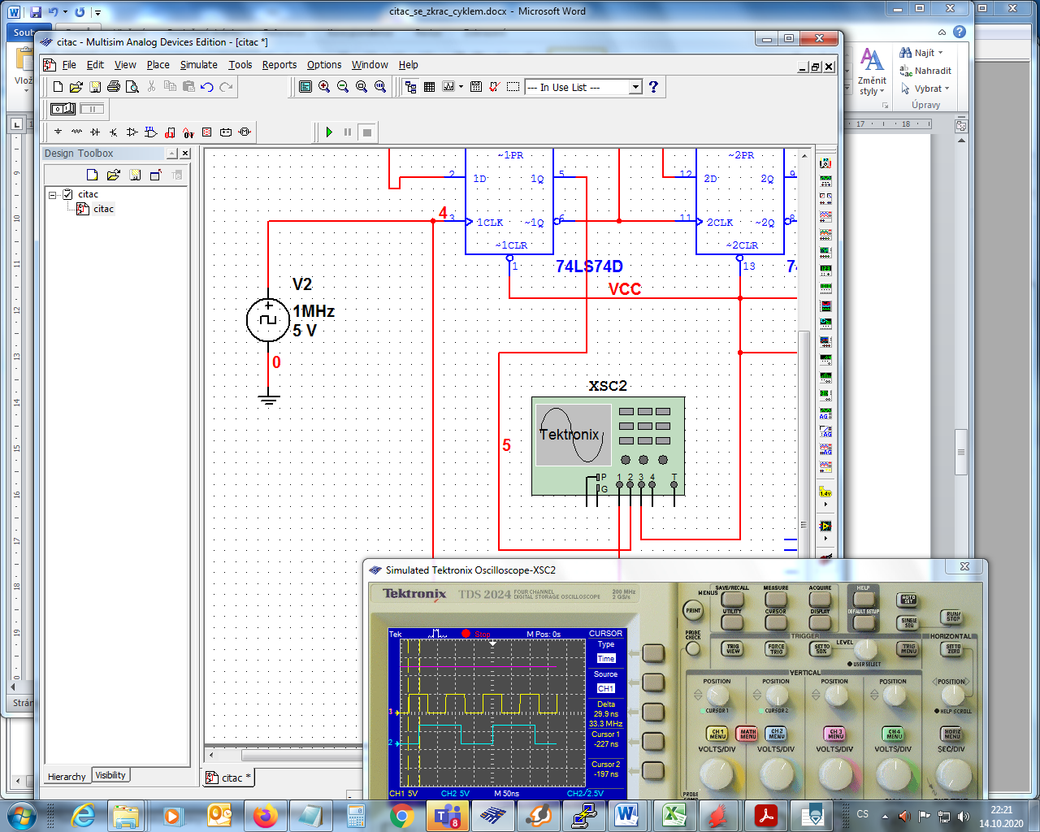

Tady je můj osciloskop:

žlutá – CLK

modrá - Q0

zelená – Q2

fialová - resetovací pulz. Ano, dělá to takovéhle kraťoučké pulzy do 0. Ale pozor, ve vašem zadání jsou jiné kanály , takže vaše obrazovka bude vypadat jinak !!!!!!!

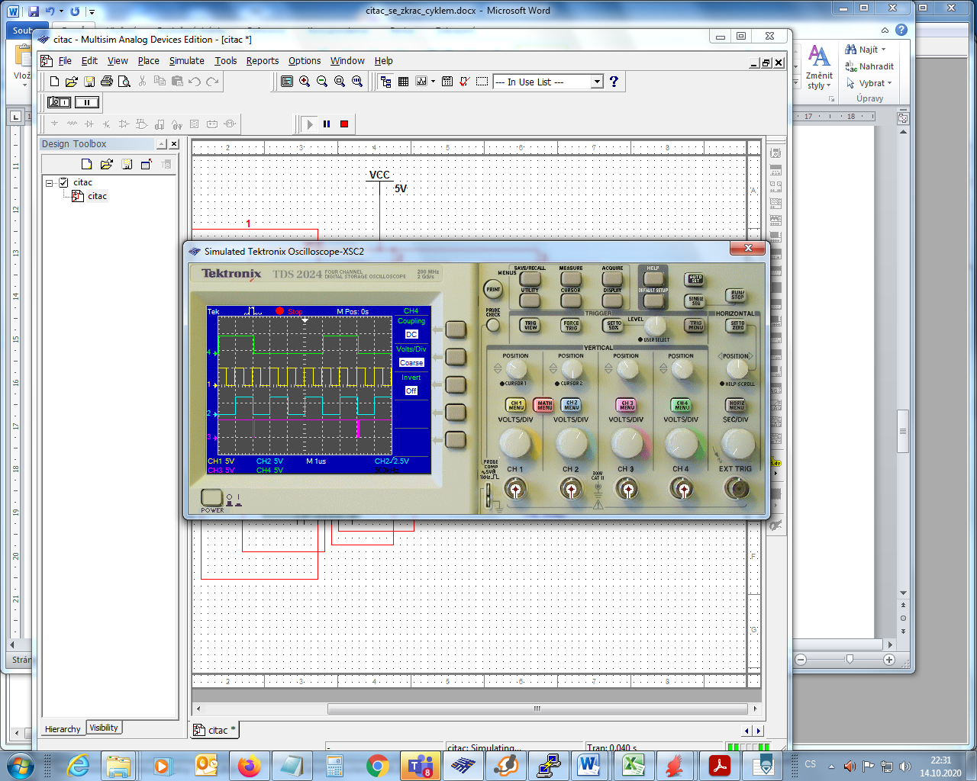

A moje obrazovka pro 10MHz - nulovací pulz je výrazně širší

